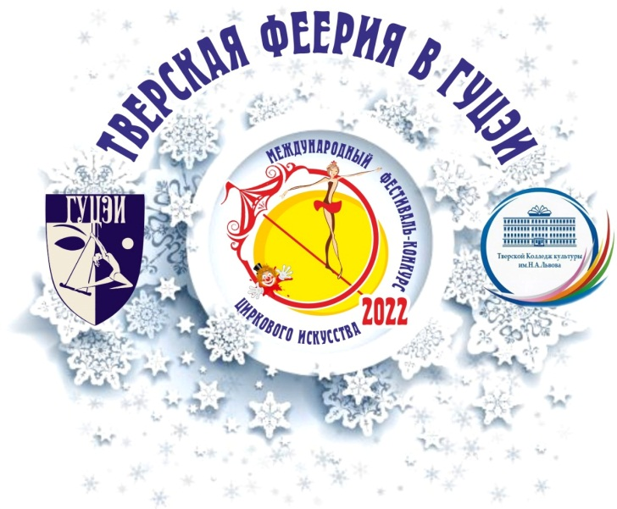
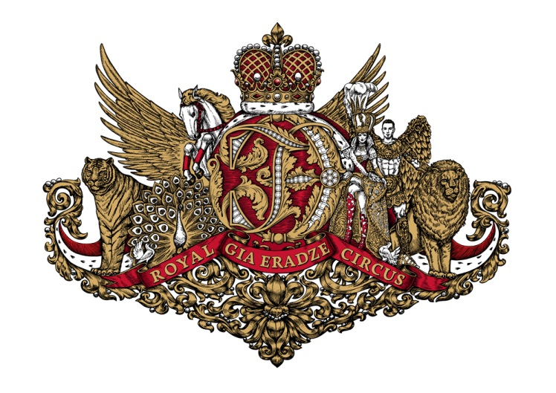

ПРЕСС-РЕЛИЗ

С 01 по 04 декабря 2022 года в Государственном училище циркового и эстрадного искусства имени Н.М.Румянцева (Карандаша) пройдёт VII Международный фестиваль-конкурс циркового искусства «Тверская Феерия» в ГУЦЭИ.
Организаторы фестиваля – Тверской колледж культуры имени Н.А.Львова, Государственное училище циркового и эстрадного искусства имени Н.М.Румянцева (Карандаша) и Тверской региональный фонд поддержки культуры «Славянский лик».
Генеральный партнер фестиваля – продюсерский центр «Королевский цирк Гии Эрадзе».
В фестивале-конкурсе примут участие свыше 300 представителей 60 цирковых коллективов из Волгоградской, Вологодской, Ивановской Калужской, Кемеровской, Ленинградской, Липецкой, Московской, Пензенской, Псковской, Самарской, Свердловской, Смоленской, Тверской, Тульской, Тюменской, Ульяновской, Челябинской областей, Алтайского, Пермского, Краснодарского, Красноярского краёв, Ханты-Мансийского автономного округа Луганской Народной Республики и Республики Беларусь, Санкт-Петербурга и Москвы.
2 и 3 декабря пройдет фестивальный конкурсный отбор. В жюри фестиваля-конкурса – ведущие деятели циркового искусства России. Возглавит жюри Заслуженный артист Российской Федерации, Заслуженный артист Грузии, обладатель приза «Золотой клоун» Международного циркового фестиваля в Монте-Карло Гия Эрадзе.
4 декабря в 12.00 в Государственном училище циркового и эстрадного искусства имени Н.М.Румянцева (Карандаша) состоится Гала-представление.

